
ПАМЯТКА
о порядке эксплуатации автономного пожарного извещателя.

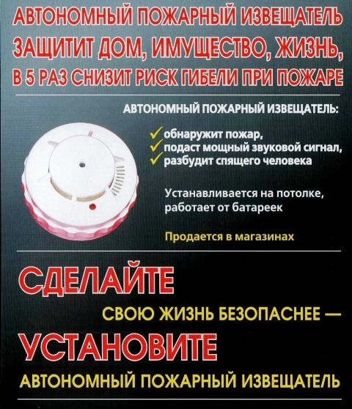
По статистике, наибольшее количество пожаров с тяжкими последствиями (гибель и травмирование людей) происходит в жилых домах (квартиры, частные и садовые дома).
Основной причиной наступления тяжких последствий является позднее обнаружение пожара, нахождение людей на момент его возникновения в состоянии сна, в результате чего люди получают смертельные отравления продуктами горения (дымом), а пути эвакуации уже бывают отрезаны огнем и не пригодны для безопасной эвакуации.
Чтобы обезопасить себя и своих близких, нужно задуматься об установке в своем жилом помещении автономного пожарного извещателя (АПИ), предназначенный для автоматического обнаружения пожара (задымления) и оповещения о нем.
Для монтажа АПИ не требуется специальных знаний, он крепится к потолку или стене, не имеет ни каких проводов (при необходимости АПИ в жилых помещениях могут быть связаны в локальную сеть). АПИ обнаруживает задымление на ранней стадии и при срабатывании выдает пронзительный звуковой сигнал, который способен разбудить любого.
Мигающий сигнал светодиода красного цвета, расположенного на корпусе АПИ, свидетельствует о его исправности и нахождении в дежурном режиме работы.
При пожаре (задымлении) АПИ подает прерывистый звуковой сигнал с постоянным свечением светодиода красного цвета.
При задымлении помещения домовладельцу необходимо устранить его источник. Для прекращения подачи звукового сигнала АПИ следует проветрить помещение.
Подача прерывистого короткого звукового сигнала (каждые 30 секунд) свидетельствует о необходимости замены элемента питания.
В случае пожара:
- немедленно сообщить о пожаре по телефону 101 - любой оператор сотовой связи (назвать свою фамилию, адрес и место возникновения пожара, информацию о наличии в доме людей);
- до прибытия пожарных подразделений принять меры по эвакуации людей, материальных ценностей и тушению пожара.

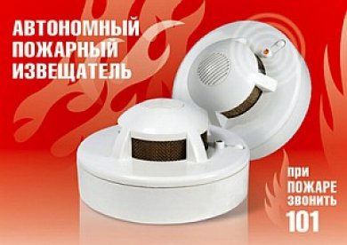
Помните!!! ВАША безопасность и безопасность ВАШИХ близких в ВАШИХ руках!!!

Отдел надзорной деятельности и профилактической работы № 3
УНДиПР Главного управления МЧС России
по Челябинской области

г. Челябинск 2019 год.

